 | 法務部行政執行署新聞稿  發稿日期：113年1月24日  發稿機關：法務部行政執行署  發 言 人：葉副署長自強  業務承辦人：張行政執行官盟正  連絡電話：(02)26332528 編號：113-06
科技執法大揭密
執行署署長及分署長直播不藏私告訴你
法務部行政執行署黃玉垣署長於本月23日下午，與宜蘭分署吳廣莉分署長及花蓮分署王金豐分署長一同登上正聲廣播電台「YOYO Live Show」節目臉書（Facebook）直播，暢談公義執行與科技執法相關議題。黃署長及2位分署長在直播中談到行政執行署積極配合政府政策規劃各項執法專案，以及如何運用「抓車神器」追查義務人車輛行蹤，並分享如何將「空拍機」運用於法拍。黃署長、2位分署長與節目主持人及線上觀眾互動熱絡，展現執行機關的活力及熱情，收獲大批線上觀眾好評，有效拉近行政執行機關與人民的距離。
黃署長在直播中向線上觀眾分享，行政執行署作為政府實現公平正義的守護者，積極配合當前政府重大政策，規劃相關執法專案，善用各項法定執行手段，發揮「法遵」功能，展現政府貫徹公權力及遏止不法的決心，所屬各分署自90年成立以來，歷年執行徵起金額至今（113）年1月正式突破新臺幣（下同）6,500億元，挹注國庫，換算下來約可蓋10座臺北101大樓，或136座臺北小巨蛋，成績十分亮麗。近年並發揮創意結合各項創新科技，加強執法力度，並提升法拍透明度。

宜蘭分署吳廣莉分署長及花蓮分署王金豐分署長接著分別向線上觀眾分享該分署科技執法案例。宜蘭分署考量其轄區特性，發展多元化的查扣義務人車輛措施，宜蘭地區與宜蘭縣財政稅務局合作，運用「車載式車牌辨識系統」追查車輛行蹤，由該系統於執行路程中即時辨識路邊停放車輛的車牌號碼，進行欠稅車輛的比對及警示，如確認為欠稅車輛，即可當場進行催繳、查扣。去（112）年再與基隆市政府交通處及相關機關合作，整合路邊停車格收費資訊，開辦智慧扣車業務，只要義務人車輛停放在收費停車格，系統便會馬上通知分署進行查扣，開辦半年即查扣15輛汽車，成效良好。
花蓮分署除同樣運用上列科技設備追查車輛外，還辦理全國首創「蘇花改科技執法追車專案」，與花蓮縣警察局交通警察隊攜手合作，運用轄內蘇花改公路全線多個長隧道架設的「固定式車牌辨識系統」追查車輛行蹤，並規劃機關間通報與攔車標準化作業流程，於111及112年兩度辦理本專案，20天便攔截到13輛車，徵起金額70萬餘元，且透過發布新聞稿引發的外溢效應，間接促使127位義務人自動繳款，徵起金額243萬餘元，成效卓著。另為提升法拍透明度，花蓮分署創全國法拍機關之先，首度將無人機運用在法拍，從空中視角觀看法拍不動產的外觀及周邊環境，以提高民眾應買意願，且為我國推動無人機產業發展貢獻心力。
行政執行署表示，如民眾滯納公法上金錢給付義務逾期不履行，將移送該署所屬執行分署執行。各執行分署均善用各項法定執行手段，透過跨機關合作，輔以智慧科技，提升執行效能，展現執法決心。如收受執行分署公文切勿心存僥倖或置之不理，如無法一次清償，亦應主動聯繫各執行分署洽詢分期事宜，以免存款、薪水、甚至愛車遭查扣，得不償失！
113年1月23日「YOYO Live Show」節目直播影片連結：
https://www.facebook.com/share/v/prxWYNRviv1WQbMf/?
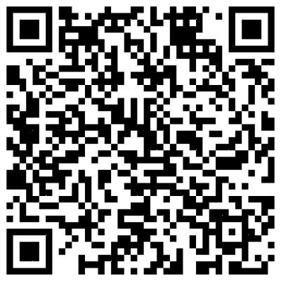
掃QR Code馬上看：

活動合照（前排自左至右為花蓮分署王金豐分署長、宜蘭分署吳廣莉分署長、行政執行署黃玉垣署長、節目主持人堯堯）

